8. La virologie
Définitions
- Virus:
  - Information génétique + structure
  - Formes intra et extra-cellulaires
- Virion:
  - Particule virale protégeant le génome viral hors d’une cellule
- Provirus et/ou prophage:
  - Génome viral intégré au génome de la cellule hôte
C’est quoi un virus?
- La définition a été proposée pour la première fois en 1957:
  - Définition de Lwolff:
    - Un seul type d’acides nucléiques (ADN ou ARN)
    - Multiplication à partir de leur génome par réplication
    - Parasites intra-cellulaires obligatoires
    - Structure spécifique
    - Absence de croissance
- Caractéristiques:
  - Ils ne possèdent pas d’appareil de traduction, de ribosomes et sont incapables de la synthèse des protéines
  - Ils n’ont pas de métabolisme
  - Ils peuvent perturber l’information génétique des cellules infectées
  - Ils demeurent inertes à l’extérieure de la cellule
  - Ils sont transmissibles
  - Toutes cellules vivantes peuvent être infectées par un virus tel que les bactéries, plantes, animaux, champignons...
- Ne se reproduisent pas par méiose, mitose ou fission, ne vivent pas indépendamment
  - Complètement dépendant des cellules hôtes
- Se reproduisent:
  - Piratant les ressources (machinerie) de la cellule hôte
  - Ils transportent les molécules (enzymes, et quelques protéines) pour déclencher la synthèse de leurs composantes
      - 30, 000 virus connus
- >700 types isolés chez les humains
- Les virus sont responsables pour >60 % des infections humaines
- De nouveaux virus
  - Découverts
  - « Émergents »
    - Changent; se propagent dans de nouvelles régions
Les nouveaux virus
- Depuis 16 ans 9, nouveaux virus sont apparus chez les humains ou ont bougés d’une zone à une autre

  - 1994: Virus du Nile Occidental Canada, E-U
  - 1997: Grippe aviaire (H5N1 – Hong Kong)
  - 1999: Virus Nipah – Malaisie
  - 2000: Fièvre de la Vallée Rift
  - 2003: SRAS – Honk Kong, Canada
  - 2003: Virus de Monkeypox (variole) E-U
  - 2005 : Virus de Marburg (Ebola), Angola
  - 2005: Virus Chikungunya, Indes
  - 2009: H1N1 pandémique (pH1N1)
Principes fondamentaux de virologie
- Le génome du virus contient l’information nécessaire pour reproduire le virus dans les cellules hôtes
- Acides nucléiques présents:
  - Soit ADN ou ARN – pas les deux
Propriétés des virus
- Structure simple
  - Protéines, acide nucléique, ADN ou ARN
- Réplication par auto-assemblage
  - Protéines et acides nucléiques sont synthétisées séparément et assemblées
- Parasites intracellulaires stricts
  - N’ont pas de mécanisme de synthèse des protéines ni de système générateur d’énergie
Le génome du virus
- Génomes à ADN
  - Séquences spécifiques codant de 3 à 200 protéines virales
  - Adénovirus, Herpesviridae, Papillomavirus...
- Génomes à ARN
  - Un seul fragment ou plusieurs
  - Polarité positive (brin codant ou sens ou ARNm) ou négative (brin antisens)
  - Séquences spécifiques codant de 1 à 30 protéines virales
  - Fièvre jaune, Influenza, Paramyxovirus, Rotavirus..
Structure des Virus
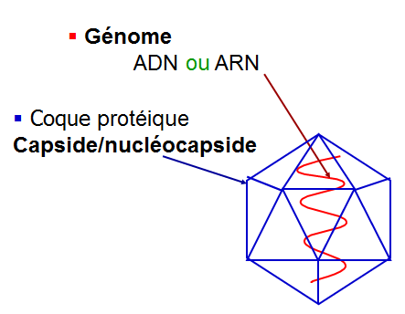

Structure des Virus
Virus non enveloppés (« nus »)
- Capside virale
  - Assemblage de sous-unités protéiques identiques
  - Protection de l’acide nucléique
  - Origine virale
- Symétrie = géométrie
  - Icosaèdre ou cubique
  - Hélicoïdale

Symétrie cubique
- Unité de base:
  - Le capsomère
  - Composé de 3 protéines virales
- Le capsomère peu ensuite être organisé en pentamère (5) ou hexamère (6)
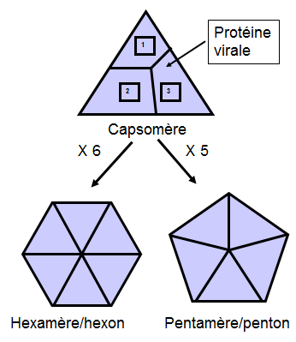

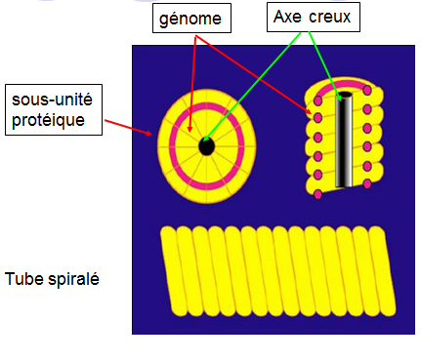
Symétrie hélicoïdale

Symétrie complexe
- Association de structures hélicoïdales et cubiques
- Les bactériophages
  - Virus de bactéries
Virus enveloppés
- Revêtement extérieur:
  - Enveloppe
    - Double couche lipidique provenant
  - de la cellule infectée
    - Parsemée de protéines provenant du virus
- Propriétés des enveloppes
- Interactions avec récepteurs
- Fusion avec la membrane de la cellule cible
- Tous les virus animaux et humains à capside hélicoïdale ont une enveloppe
- Structure fragile
  - Rend le virus susceptible aux détergents, à la dessiccation, les sucs digestifs et la chaleur

Le cycle de multiplication

- Adsorption (fixation)
- Pénétration (entrée)
- Décapsidation
- Transcription/translation (traduction)
- Réplication du génome
- Assemblage / maturation
- Libération des nouveaux virions

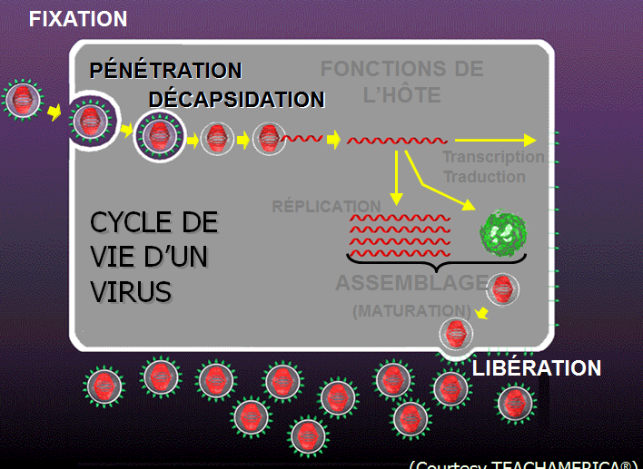

Conséquences d’une infection virale
- Effets Cytotoxiques
  - Infection lytique: Les produits libérés durant le cycle de multiplication du virus peuvent être toxique à la cellule
- Persistance
  - Les cellules infectées produisent le virus mais ne meurent pas
    - Le virus doit être non lytique
    - Les cellules infectées doivent éviter le système immunitaire
- Latence
  - Le génome viral est détecté dans les cellules mais la synthèse de protéines est limitée ou absente
    - Production périodique (réactivation) des virions infectieux ex: VHS
- Transformation
  - Les cellules survivent mais acquièrent des propriétés malignes (cancer)
    - Longue période de latence (plusieurs années)
    - Ex: Virus du Papillome Humain (VPH) et le cancer cervical; EBV et le lymphome de Burkitt
Comment les virus sont ils transmis?
- Horizontal
  - Entre les hôtes de la même génération
    - Directement
      - Contact entre les hôtes , avec aérosols (VIH, Herpes, Influenza, Rougeole…)
    - Indirectement
      - Objets contaminés, vecteurs ex. Polio, Hépatites A, B et C, virus du Nil Ouest…
- Vertical
  - Mère à enfant (congénital)
      - In utéro, périnatale, lait maternelle,
      - E.g. Rubéole, CMV…
Voies de Transmission des Virus
- Porte d’entrée
  - La peau
    - Brisures/blessures; morsures
      - Rage; VNO; fièvre jaune
  - Appareil respiratoire
      - Influenza; adénovirus; VRS (“RSV”); Rhinovirus; Coronavirus
  - Appareil digestif
    - Ingestion
      - Entérovirus; poliovirus; Rotavirus; Norwalk
  - Appareil génital
    - Rapports sexuels
Herpes Simplex; VIH; Papillomavirus
Agents anti-viraux
Les Principes de développement des agents anti-viraux:
  - Exploiter les différences biochimiques entre l’organisme en question et l'hôte infecté
  - Comment affecter la multiplication des virus sans affecter le fonctionnement de la cellule hôte
    - A l’intérieur de la cellule hôte, le virus et la cellule ont une relation “intime” ce qui complique le développement de nouveaux agents anti-viraux
Les cibles possibles des agents anti-viraux:
  - Fixation
  - Pénétration
  - Décapsidage
  - Transcription du génome (réplication)
  - Clivage de protéines virales
    - Polypeptide synthétisé par le virus
  - Libération

